实验1
一、实验目的
- 了解数据库的结构特点、领会数据库中三种类型的文件特点
- 学会创建和管理数据库的方法
- 了解SQL 的基本数据类型
了解表结构的特点，学会创建和管理表的
二、实验内容
1. 设计和创建数据库，及管理数据库
2. 设计和创建数据表，及表基本操作一插入数据。

三、实验结果
Student表结构图：
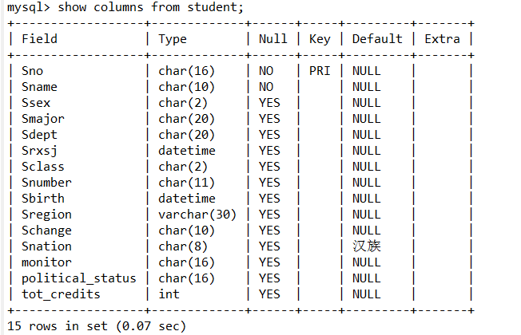
Course 表结构图：
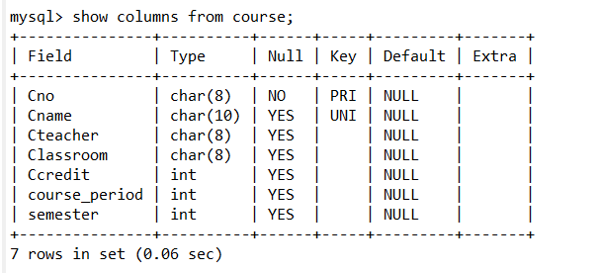
Grade 结构图：
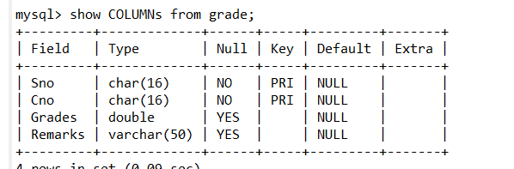
ER图
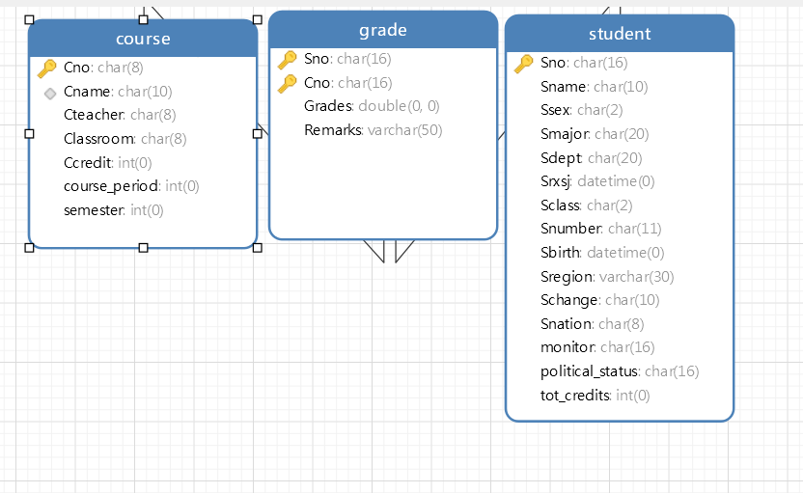
代码：
- CREATE TABLE `student` (
- `Sno` char(16) NOT NULL,
- `Sname` char(10) NOT NULL,
- `Ssex` char(2) DEFAULT NULL,
- `Smajor` char(20) DEFAULT NULL,
- `Sdept` char(20) DEFAULT NULL,
- `Sgrade` char(2) DEFAULT NULL,
- `Sclass` char(2) DEFAULT NULL,
- `Snumber` char(11) DEFAULT NULL,
- `Sbirth` datetime DEFAULT NULL,
- `Sregion` varchar(30) DEFAULT NULL,
- `Schange` char(10) DEFAULT NULL,
- `Snation` char(8) DEFAULT '汉族',
- PRIMARY KEY (`Sno`),
- CONSTRAINT `student_chk_1` CHECK ((`Ssex` in (_utf8mb4'男',_utf8mb4'女')))
- )
- create table Course (
- Cno char(8),
- Cname char(10) UNIQUE,
- Cteacher char(8),
- Classroom char(8),
- Ccredit int,
- primary key(Cno)
- );
- create table Grade (
- Sno char(16),
- Cno char(16),
- Grades real,
- Remarks varchar(50),
- primary key(Sno, Cno),
- foreign key(Sno) references Student(Sno),
- foreign key(Cno) references course(Cno),
- check(Grades <= 100 and Grades >= 0)
- );
- 1. alter table student add monitor char(16);
- 2. alter table student add political_status char(16);
- alter table student add tot_credits int;
- 3. alter table Course add course_period int
- alter table Course add semester int
- 4. alter table student modify Sgrade datetime;
- alter table course add project char(16);
- alter table course drop project;
- 5. create TEMPORARY table demo (
- i int,
- c char(20),
- d datetime
- );
- drop table demo;

四、实验心得
1. 字符集不匹配
2．可以使用show columns from table命令来显示一个表的所有属性

